Nama : Yohanes Dimas Pratama

NIM : A11.2021.13254

Kelompok : 4207

Tugas Perbaikan UTS Basis Data Semester 2

1. Jalankan module Apache dan MySQL lalu klik Shell.

1. Mengkoneksikan MySQL di Shell.

# mysql -u root

1. Membuat database data_kuliah.

create database data_kuliah;



1. Mengambil database data_kuliah untuk melakukan pembuatan table.

use data_kuliah;



1. Membuat tabel data_dosen.

create table data_dosen(

-> id_dosen int primary key auto_increment,

-> nama_dosen varchar(50),

-> email_dosen varchar(50),

-> mata_kuliah varchar(50));

1. Menampilkan struktur tabel data_dosen.

desc data_dosen;

1. Mengisi data kedalam tabel data_dosen.

insert into data_dosen(id_dosen, nama_dosen, email_dosen, mata_kuliah) values

-> ('', 'Dr.Heribertus Himawan M.Kom', 'Basis Data', 'himawan26@dsn.dinus.ac.id'),

-> ('', 'Nurul Anisa Sri Winarsih S.Kom, M.Cs', 'Algoritma dan Pemrograman', 'nurulanisasw@dsn.dinus.ac.id'),

-> ('', 'Dr.Ahmad Zainul Fanani SSi, M.Kom', 'Logika Informatika', 'a.zainul.fanani@dsn.dinus.ac.id');

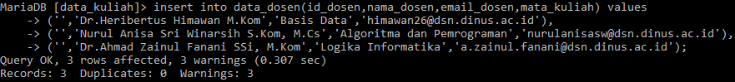

1. Menampilkan hasil input data pada tabel data_dosen.

select * from data_dosen;

1. Membuat tabel data_mahasiswa.

create table data_mahasiswa(

-> nim varchar(14) primary key,

-> nama_mahasiswa varchar(50),

-> alamat_mahasiswa varchar(50),

-> tanggal_lahir_mahasiswa date,

-> email_mahasiswa varchar(50));

1. Menampilkan struktur tabel data_mahasiswa.

desc data_mahasiswa;

1. Mengisi data kedalam tabel data_mahasiswa.

insert into data_mahasiswa(nim, nama_mahasiswa, alamat_mahasiswa, tanggal_lahir_mahasiswa, email_mahasiswa) values

-> ('A11.2021.13254', 'Yohanes Dimas Pratama', 'Kokosan II No 126', '2003-01-10', 'dimaspratama@gmail.com'),

-> ('A11.2021.13312', 'Ricky Dirgantara', 'Pemalang Asri No 21', '2003-09-17', 'rickydirgantara@gmail.com'),

-> ('A11.2021.13477', 'William Dwiputra', 'Wedi Birit No 74', '2003-03-01', 'williamdwiputra@gmail.com'),

-> ('A11.2021.13541', 'Hikari Aufa Yafi', 'Sekawan Raya No 09', '2003-12-15', 'hikariaufa@gmail.com');

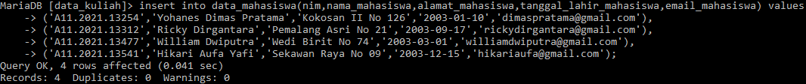

1. Menampilkan hasil input data pada tabel data_mahasiswa.

select * from data_mahasiswa;

1. Membuat tabel data_matkul.

create table data_matkul(

-> kode_kuliah varchar(6) primary key,

-> mata_kuliah varchar(50),

-> sks int,

-> semester int,

-> id_dosen int,

-> constraint `fk_id_dosen`

-> foreign key(id_dosen) references data_dosen(id_dosen));

1. Menampilkan struktur tabel data_matkul.

desc data_matkul;

1. Mengisi data kedalam tabel data_matkul.

insert into data_matkul(kode_kuliah, mata_kuliah, sks, semester, id_dosen) values

-> ('MK-110', 'Basis Data', '3', '2', '1'),

-> ('MK-101', 'Algoritma dan Pemrograman', '4', '2', '2'),

-> ('MK-111', 'Logika Informatika', '2', '2', '3');

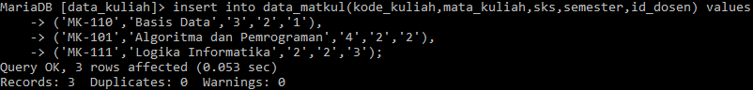

1. Menampilkan hasil input data pada tabel_matkul.

1. Membuat tabel data_nilai.

MariaDB [data_kuliah]> create table data_nilai(

-> kode_kuliah varchar(6),

-> nim varchar(14),

-> indeks_nilai varchar(2),

-> constraint `fk_kode_kuliah`

-> foreign key(kode_kuliah) references data_matkul(kode_kuliah),

-> constraint `fk_nim`

-> foreign key(nim) references data_mahasiswa(nim));

1. Menampilkan struktur tabel data_nilai.

desc data_nilai;

1. Mengisi data kedalam tabel data_nilai.

insert into data_nilai(kode_kuliah, nim, indeks_nilai) values

-> ('MK-101', 'A11.2021.13254', 'A'),

-> ('MK-101', 'A11.2021.13312', 'A'),

-> ('MK-101', 'A11.2021.13477', 'A'),

-> ('MK-101', 'A11.2021.13541', 'A'),

-> ('MK-110', 'A11.2021.13254', 'AB'),

-> ('MK-110', 'A11.2021.13312', 'B'),

-> ('MK-111', 'A11.2021.13254', 'B'),

-> ('MK-111', 'A11.2021.13477', 'C');

1. Menampilkan hasil input data pada tabel data_nilai.

select * from data_nilai;

1. Mengecek di localhost/phpmyadmin apakah database data_kuliah sudah terbuat.

1. Mengecek di database data_kuliah apakah sudah ada tabel yang terbuat.

1. Mengecek di database data_kuliah apakah disetiap table sudah terisi data.

Table data_dosen

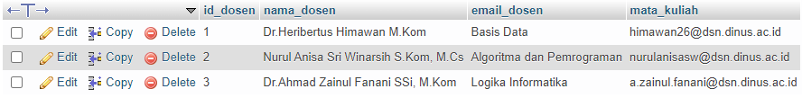

Table data_mahasiswa

Table data_matkul

Table data_nilai

1. Menampilkan relationship database data_kuliah.

1. Menampilkan data semua table.

[SELECT](http://localhost/phpmyadmin/url.php?url=https://dev.mysql.com/doc/refman/8.0/en/select.html) * FROM data_mahasiswa INNER JOIN data_nilai ON data_mahasiswa.nim =data_nilai.nim INNER JOIN data_matkul ON data_nilai.kode_kuliah = data_matkul.kode_kuliah INNER JOIN data_dosen ON data_matkul.id_dosen = data_dosen.id_dosen;

1. Menampilkan nama mahasiswa, kode_kuliah, mata_kuliah.

[SELECT](http://localhost/phpmyadmin/url.php?url=https://dev.mysql.com/doc/refman/8.0/en/select.html) data_mahasiswa.nama_mahasiswa, data_matkul.kode_kuliah, data_matkul.mata_kuliah FROM data_mahasiswa INNER JOIN data_nilai ON data_mahasiswa.nim = data_nilai.nim INNER JOIN data_matkul ON data_nilai.kode_kuliah = data_matkul.kode_kuliah INNER JOIN data_dosen ON data_matkul.id_dosen = data_dosen.id_dosen;

1. Menampilkan data nim, nama mahasiswa, id dosen, nama dosen, kode kuliah, mata kuliah, indeks nilai.

[SELECT](http://localhost/phpmyadmin/url.php?url=https://dev.mysql.com/doc/refman/8.0/en/select.html) data_mahasiswa.nim, data_mahasiswa.nama_mahasiswa, data_dosen.id_dosen, data_dosen.nama_dosen, data_matkul.kode_kuliah, data_matkul.mata_kuliah, data_nilai.indeks_nilai FROM data_mahasiswa INNER JOIN data_nilai ON data_mahasiswa.nim = data_nilai.nim INNER JOIN data_matkul ON data_nilai.kode_kuliah = data_matkul.kode_kuliah INNER JOIN data_dosen ON data_matkul.id_dosen = data_dosen.id_dosen;

1. Menampilkan data mahasiswa dengan nim A11.2021.13254.

[SELECT](http://localhost/phpmyadmin/url.php?url=https://dev.mysql.com/doc/refman/8.0/en/select.html) * FROM data_mahasiswa WHERE data_mahasiswa.nim="A11.2021.13254";

